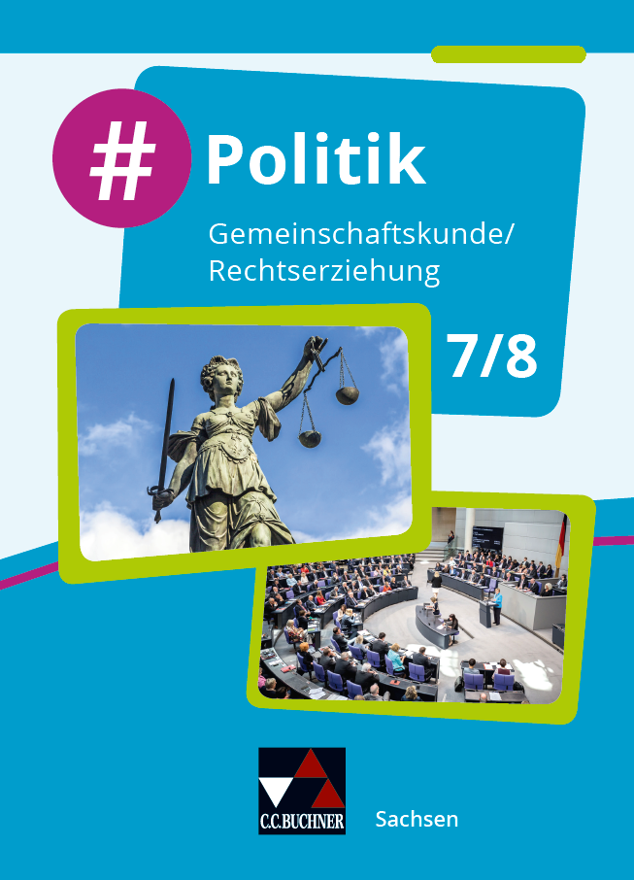
[Geben Sie die Firmenadresse ein]
#Politik – Sachsen - Gemeinschaftskunde/Rechtserziehung für die Oberschule – Band 7/8 (ISBN 978-3-661-70031-1)
Synopse zum Lehrplan 2019
Politik

#Politik – Sachsen
Gemeinschaftskunde/Rechtserziehung
für die Oberschule
Band 7/8

Für die Jahrgangstufen 7/8
www.ccbuchner.de

Gemeinschaftskunde/Rechtserziehung – mögliche Verteilung der Inhalte mit #Politik

Für die Klassen 7 und 8 sind insgesamt 50 Unterrichtstunden (Ustd.) vorgesehen. Die verbleibenden Stunden im Schuljahr bieten Gestaltungsraum für die Lehrkräfte. So können Inhalte aus dem Lehrplan weiter vertieft werden oder tagespolitische Ereignisse aufgegriffen werden.

a) Beispielverteilung Variante 1

Jahrgangsstufe | Wochenstunden | Band | Anzahl der zu unterrichtenden Kapitel | Konkrete Buchkapitel
7 | 1  (ca. 25 aus 40 Wochenstunden) | 7/8 | 4 | Kapitel 1 bis Kapitel 4
8 | 1  (ca. 25 aus 40 Wochenstunden) | 7/8 | 3 | Kapitel 5 bis Kapitel 7
9 | 2  (ca. 50 aus 80 Wochenstunden) | 9 | In Vorbereitung
10 | 2  (ca. 50 aus 80 Wochenstunden) | 10

b) Beispielverteilung Variante 2

Jahrgangsstufe | Wochenstunden | Band | Anzahl der zu unterrichtenden Kapitel | Konkrete Buchkapitel
7 | 1  (ca. 25 aus 40 Wochenstunden) | 7/8 | 4 | Kapitel 1 bis Kapitel 4.2
8 | 1  (ca. 25 aus 40 Wochenstunden) | 7/8 | 4 | Kapitel 4.3 bis Kapitel 7
9 | 2  (ca. 50 aus 80 Wochenstunden) | 9 | In Vorbereitung
10 | 2  (ca. 50 aus 80 Wochenstunden) | 10

Inhaltliche Schwerpunkte und Kompetenzen für die Klasse 7

Lernbereich 1: Leben in der Gesellschaft
Beurteilen von Vorstellungen des Zusammenlebens | Zusammenleben in sozialen Gruppen | *LG1
 | Familie, Schulen, Vereine | LG2
 | Verantwortung übernehmen, aktive Mitgestaltung | LG3
 | Demokratie in der Schule, Schülermitwirkung, Elternmitwirkung | LG4
 | Konsens- und Kompromissfindung im Alltag, Streitschlichtung | LG5
 | Interpretation bildlicher Gestaltungen, kooperative Lernformen | LG6
Kennenlernen ausgewählter Aspekte der europäischen und globalen Dimension des Zusammenlebens im Alltag | Berührungspunkte mit europäischen und globalen Aspekten im Alltag | LG7
 | Eigene Interessen und die Interessen anderer mit Bezug auf Auswirkungen im Alltag, Umweltschutz | LG8
 | Medien zwischen Ereignis, Unterhaltung und Information | LG9
 | Medienvergleich am aktuellen Beispiel | LG10
 | Chancen und Risiken von digitalen Medien | LG11

* Diese Nummerierung dient der Zuordnung der inhaltlichen Schwerpunkte und Kompetenzen in den Kapiteln.
Lernbereich 2: Begegnung mit Recht
Einblicke gewinnen in die Kinder- und Menschenrechte | Kinderrechtskonvention und Menschenrechtscharta der Vereinten Nationen | *BR1
 | Möglichkeiten zum Schutz von Kinderrechten durch verschiedene Akteure | BR2
Beurteilen der Rechte und Pflichten von Kindern und Jugendlichen | Altersstufen im Recht | BR3
 | Kinder, Jugendliche, Heranwachsende, Erwachsene | BR4
 | Jugendschutz | BR5
 | Fallbeispiele | BR6
Anwendung von Wissen über die Aufgaben des Rechts auf Fallbeispiele | Notwendigkeit der Rechtsordnung für ein friedliches Zusammenleben in der Gesellschaft | BR7
 | Staatliches Gewaltmonopol vs. Selbstjustiz | BR8
 | Kontroverse Gesprächsführung, Rollenspiel | BR9

Wahlbereich 1: Aktuelles aus Politik und Gesellschaft
Sich positionieren in einer aktuellen Kontroverse in der Gesellschaft | *W1

Wahlbereich 2: Jugendliche als Marktteilnehmer
Sich positionieren zum Konsumverhalten Jugendlicher | *W2

* Diese Nummerierung dient der Zuordnung der inhaltlichen Schwerpunkte und Kompetenzen in den Kapiteln.
Inhaltliche Schwerpunkte und Kompetenzen für die Klasse 8

Lernbereich 1: Politische Prozesse in der Kommune
Beurteilen von Entscheidungsprozessen und Partizipationsmöglichkeiten auf Kommunalebene | Kommunale Selbstverwaltung | *PK1
 | Pflichtaufgaben, freiwillige Aufgaben | PK2
 | Kommunalwahl, Demonstrationen | PK3
 | Bürgerinitiative, Bürgerbegehren | PK4
 | Bürgerentscheid, neue Beteiligungsformen | PK5
 | Interessensverbände, Vereine | PK6
 | aspektbezogene Erkundung | PK7
 | Verantwortung übernehmen: Engagement für die Gemeinde, Arbeit in Jugendparlamenten | PK8

* Diese Nummerierung dient der Zuordnung der inhaltlichen Schwerpunkte und Kompetenzen in den Kapiteln.

Lernbereich 2: Rechtsordnung der Bundesrepublik Deutschland
Anwenden des Wissens über Grundrechte nach Art. 1 – 19 GG auf Fallbeispiele | Bedeutung der Grundrechte für das Zusammenleben | *BRD1
 | Art. 79 GG | BRD2
 | Grundrechtskonflikte, Verfassungsbeschwerde | BRD3
 | Bedeutung von Meinungs- und Pressefreiheit für die Demokratie | BRD4
 | Rolle der Medien | BRD5
Einblick gewinnen in den Ablauf des Rechtsweges | Zivilprozess, Strafprozess | BRD6
 | Prozessbeteiligte | BRD7
 | Arbeit mit einem Fallbeispiel | BRD8
Einblick gewinnen in die Rechtsgrundlagen der Mediennutzung | Urheberrecht, Recht am eigenen Bild, Datenschutz | BRD9

* Diese Nummerierung dient der Zuordnung der inhaltlichen Schwerpunkte und Kompetenzen in den Kapiteln.
Lernbereich 3: Leben in einer Welt
Kennen der europäischen Idee und der Hauptziele der europäischen Integration | Wirtschaftsgemeinschaft, Wertegemeinschaft, Solidargemeinschaft, Friedensgemeinschaft | *LW1
 | Interpretation bildlicher Gestaltung | LW2
Einblicke gewinnen in alltagsrelevante Entscheidungen der europäischen Politik | Beispiele für EU-Regelungen und Verordnungen | LW3
 | Verbraucherschutz, Landwirtschaft, etc. | LW4
Einblicke gewinnen in Ursachen und Folgen aktueller internationaler Konflikte | Gerechtigkeit, Kriege, Migration, Umwelt | LW5
 | Arbeit mit thematischen Karten | LW6

Wahlbereich 1: Aktuelles aus Politik und Gesellschaft
Sich positionieren in einer aktuellen Kontroverse in der Gesellschaft | *WW1

Wahlbereich 2: Herausforderung Digitalisierung
Kennen Chancen und Gefahren der Digitalisierung | *WW2

* Diese Nummerierung dient der Zuordnung der inhaltlichen Schwerpunkte und Kompetenzen in den Kapiteln.

Kapitel 1

Themenfeld/Inhalt | Lernbereich | Wahlbereich
1 Politik und Recht
1.1 Wir entdecken Politik
Politik – was ist das? | LG1, LG5
1.2 Wir entdecken Recht
Recht – was ist das? | BR7

Kapitel 2

Themenfeld/Inhalt | Lernbereich | Wahlbereich
2 Leben in der Gesellschaft
Gemeinsam aktiv: Problemfall Smartphone? Ein Rollenspiel zu einem Konflikt gestalten | LG6
2.1 Zusammenleben in Familie und Freizeit
Ist unser Leben ein Rollenspiel? | LG1
Junge und Mädchen sein – auch eine Rolle? | LG1. LG6
Ist die Familie Kern der Gesellschaft? | LG2
Freunde – einer für alle, alle für einen? | LG1, LG6
Engagement – was können wir gemeinsam bewegen? | LG3
Methode: sich ein Urteil bilden
2.2 Zusammenleben in der Schule
Ist unser Klasse mehr als nur eine Lerngruppe? | LG2, LG3
Wie lösen wir Konflikte in der Klasse? | LG3, LG5, LG6
Methode: einen Klassenrat durchführen | LG5, LG6
Wie können wir an unserer Schule mitbestimmen? | LG3, LG4

Kapitel 3

Themenfeld/Inhalt | Lernbereich | Wahlbereich
3 Leben in einer vernetzen Welt
Gemeinsam aktiv: eine Medienbeitrag selbst gestalten
3.1 Wir in Europa und der Welt
Was hat Europa mit dir zu tun? | LG7
Methode: eine Karikatur verstehen | LG6
Wie kann unser Plastikmüll reduziert werden? | LG7, LG8
Wie klein ist die Welt?
Wo kommt deine Kleidung her?
Methode: richtig lesen: die 5-Phasen-Methode
Wahlbereich: Wir konsumieren, doch wer trägt die Folgen? |  | W2
3.2 Wir und die Medien
Immer online? Unser digitaler Alltag | LG9, LG11
Informieren, überzeigen oder unterhalten? Wie uns die Welt präsentiert wird | LG9, LG10
Welches Medium passt zu meiner Nachricht? | LG9
Fake News: Welchen Informationen kann ich trauen? | LG9, LG11
Methode: im Internet recherchieren

Kapitel 4

Themenfeld/Inhalt | Lernbereich | Wahlbereich
4 Rechte für dich, Rechte für alle
Gemeinsam aktiv: eine Zukunftswerkstatt zu Rechten von Kindern und Jugendlichen durchführen
4.1 Menschen – und Kinderrechte weltweit
Welche Rechte haben Menschen? | BR1
Welche Rechte haben Kinder?
Methode: eine Karte beschreiben | LG6
Methode: Präsentation in einem Galeriespaziergang
4.2 Kinderreichte wirklich überall? – zwischen Anspruch und Wirklichkeit
Eine Reise zu den Kindern dieser Welt | BR1
Wieso gibt es arme Kinder in einem reichem Land?
Wieso kann man Kinder verkaufen?
Wieso müssen Kinder arbeiten
Wieso kämpfen Kinder im Krieg?
Was kann für die Einhaltung der Kinderrechte getan werden? | BR2
4.3 Rechte und Pflichten von Jugendlichen in Deutschland
Welche Rechte hast du? | BR3, BR4
Jugendschutz – sinnvoll oder lästig? | BR5
Sind Kinder und Jugendliche für ihr Handeln verantwortlich? | BR3, BR4, BR5, BR6
USK zum Schutz von Kindern und Jugendlichen – zeitgemäß und veraltet? | BR3, BR4
Was ist alles Recht? | BR8, BR7
Methode: abwägen von Argumenten mit „Good Angel“ and „Bad Angel“ | BR9
Wahlbereich: Kindern in anderen Teilen der Welt helfen – welche Rolle sollte Deutschland dabei übernehmen? | BR2 | W1

Kapitel 5

Themenfeld/Inhalt | Lernbereich | Wahlbereich
5 Politik in der Gemeinde
Gemeinsam aktiv: die Gemeinde kennenlernen: eine Flyer erstellen | PK7
5.1 Aufgaben und Entscheidungen in einer Gemeinde
Welche Aufgaben hat eine Gemeinde? | PK1, PK2
Wer entscheidet in der Gemeinde? | PK1
Methode: eine Expertenbefragung durchführen
Wofür soll die Gemeinde Geld ausgeben?
5.2 Mitbestimmung in der Gemeinde
Können Jugendliche Politik vor Ort mitgestalten? | PK3, PK6
Mitmachen im Jugendparlament – eine gute Sache? | PK8
Gemeinderatswahlen – wichtige Mitsprachemöglichkeit der Bürger? | PK3
Brauchen wir mehr direkte Demokratie?
Endlich auf dem Radweg zur Schule fahren – ein Bürgerbegehren organisieren | PK5
5.3 Alle unsere Gemeinden zusammen: der Freistaat Sachsen
Was tut der Freistaat Sachen für unsere Gemeinden? | PK1
Wer entscheidet für uns in der sächsischen Politik? | PK1, PK8

Kapitel 6

Themenfeld/Inhalt | Lernbereich | Wahlbereich
6 Die Rechtsordnung der Bundesrepublik Deutschland
Gemeinsam aktiv: Zukunftswerkstatt: Rechtsstaat der Zukunft
6.1 Die Grundrechte
Sind sie fester Bestandteil in unserem Alltag? | BRD1, BRD2
Grundrechte im Konflikt | BRD3
Methode: vom Bauchgefühl zum begründeten Urteil
Pressefreiheit – wozu eigentlich? | BRD4
6.2 Im Namen des Volkes
Regelverstöße: (Wann) Soll der Staat reagieren? | BRD6
Wie läuft ein Strafverfahren ab? | BRD6, BRD7, BRD8
Methode: Besuch einer Gerichtsverhandlung | BRD7
Wie läuft ein Zivilverfahren ab? | BRD6, BRD8
6.3 Recht und Medien
Welche Rechte hast du? | BRD9
Cybermobbing – „Ärgern im Netz“ hat doch keine Konsequenzen! Oder etwa doch? | LG11
Nachtbilder im Internet – selbst schuld? | LG11, BRD9
Deine Daten – deine Entscheidung? | BRD9
Wahlbereich: Kommunikation im Alltag: „Früher war alles besser!“ Oder schlechter? |  | WW2

Kapitel 7

Themenfeld/Inhalt | Lernbereich | Wahlbereich
7 Leben in einer Welt
Gemeinsam aktiv: eine Botschaft für die Zukunft gestalten
7.1 Die Europäische Idee – leben und arbeiten in der EU
Wer oder was ist die Europäische Union? | LW1
Was bedeutet die EU für uns?
Was bedeutet es, im europäischen Binnenmarkt zu leben und zu arbeiten?
7.2 Entscheidungen und Aufgaben der EU
Wie beeinflussen Entscheidungen der EU deinen Alltag? | LW3, LW4.
Wie arbeitet die Europäische Union? | LW1
7.3 Ursachen und Folgen internationaler Konflikte
Was ist Frieden und was ist Krieg? | LW5
Was sind die Ursachen und Folgen von Kriegen? | LW5, LW6
Methode: Konflikte mithilfe eines Modells analysieren | BR9
Wahlbereich: Herausforderung Integration – guter Wille auf beiden Seiten? |  | WW1

